教 学 工 作 简 报
2015-2016学年 第8期（总第195期）
河南省工业学校教务处督导办 2015年10月31日
河南省工业学校第二十六届运动会成功举行
热闹欢腾运动会，工校师生显雄威。在全校师生的热烈期盼中，河南省工业学校第26届运动会于2015年10月22日--23日隆重举行，本次运动会是我校办学以来参与人数最多的一次运动会。校长张华、党委书记范吉钰等领导出席了开幕式，开幕式由王彬副校长主持。
彩旗飘飘，鼓声铿锵。伴随着慷慨激昂的运动员进行曲，各方队迈着整齐的步伐依次入场。首先向主席台走来的是英姿飒爽的国旗护卫队，他们步伐矫健、身姿挺拔，展现出我校学子朝气蓬勃的精神面貌。紧随其后的是彩旗队和鲜花队，飘扬的旗帜和绚烂的鲜花相映成辉，赏心悦目，展现出无限的活力。随后，裁判员、各系部代表方队依次入场，他们为此次入场式做了精心的准备,他们迈着有力的步伐，喊出响亮的口号，每个方队都展现出了本班的特色，赢得主席台及观众席的热烈掌声。方队入场结束后，伴随着庄严的国歌，五星红旗冉冉升起，全体师生唱国歌，向国旗行注目礼。
激情致辞，掌声四起。党委书记范吉钰致开幕词。在致辞中，范吉钰书记对运动员、裁判员、工作人员及各班主任提出要求。他强调，一年一度的田径运动会是一个激励的励志盛会，是一次展示的精彩盛会，是一个拼搏的竞技盛会。希望全体运动员顽强拼搏、公平竞争，赛出风格、赛出水平、赛出友谊，体验竞赛魅力，诠释体育精神，充分展示我校师生的良好素质和时代风采；希望全体教练员、裁判员和工作人员牢记职责，恪尽职守，确保比赛公平公正和圆满精彩；希望各班班主任做好运动会的保障工作，精心组织、热心服务，确保运动会安全、有序进行；希望各系部精心组织，相互学习，共同提高，努力取得运动成绩和精神文明双丰收。
张华校长在裁判员和运动员代表宣誓后宣布本届运动会开幕。
精彩赛事，任由你看。开幕式在热烈激昂欢快精彩中结束，比赛正式开始。不同的比赛项目，不同的年级选手，紧张而有序地参加赛事。本次运动会的比赛项目多种多样，既有展现个人特长的传统的百米赛跑、千米长跑，也有体现合作精神、富有新意的抱球接力赛。径赛起跑点上，各位运动员蓄势待发，跑道上他们英姿飒爽、斗志昂扬，用速度点燃激情，用激情催生速度，尽情展现运动之美；田赛赛场上竞争激烈，运动员们 “摩拳擦掌”；集体运动紧张而又激烈，运动员全力以赴为荣誉而战，观众摇旗呐喊，击鼓助威。
点赞英雄，硕果累累。经过激烈角逐，各班都取得了不俗成绩。运动会后进行了简短的发奖仪式，获得本届运动会团体总分前八名的班级分别是：第一名：15城轨5班；第二名：15城轨2班；第三名：14城轨13班；第四名：14城轨11班；第五名（并列）：14城轨9班、14城轨15班；第七名：15城轨6班；第八名：15商务。获得精神文明奖的五个班级分别是：14城轨14班、15城轨3班、15会计2班、14城轨11班、15建筑1班。材料工程系获得本届运动会的优秀组织奖。主席台就坐的学校领导张华校长、范吉钰书记、王彬副校长向获奖团体颁发了锦旗和奖杯。
今年的校运会，运动健儿奋勇争先，在运动场上尽情挥洒汗水，裁判员严格规范，公正严谨，工作人员热情周到、尽职尽责，展现了我校体育事业的新风貌。河南省工业学校第26届运动会圆满结束，祝贺取得佳绩的运动健儿们！
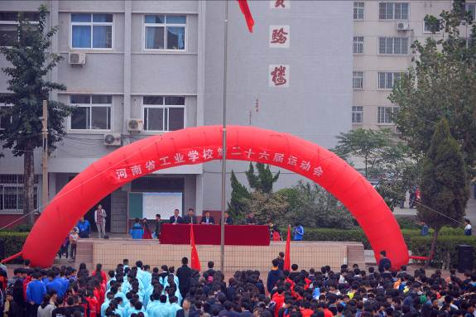
（本次运动会主席台远景）
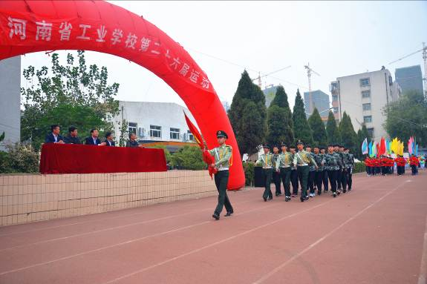
（威武雄壮的仪仗队通过主席台）
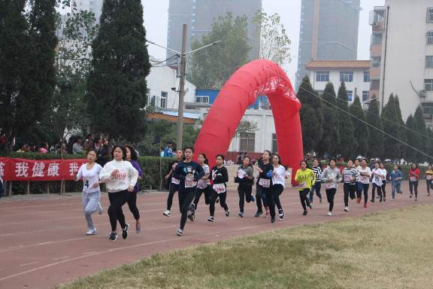
（飒爽英姿的女子长跑竞技场
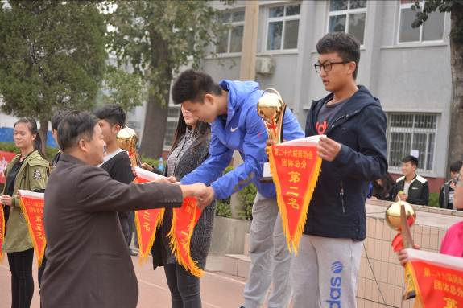
（张华校长亲自为优胜团体颁发奖杯）
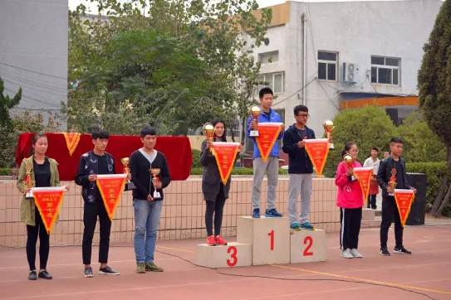
（本次运动会优胜团体队代表合影
基础部供稿
2015年10月31日

